X 6-5-1 CALCULS D’ADDITIONS ET SOUSTRACTIONS - PROBLÈMES

Op1 : Connaître le vocabulaire des opérations
$\boxed{1}$ Écris le nombre 62 à l’aide d’une somme de deux termes.
$\boxed{2}$ 1°) Écris le nombre 128 sous la forme d’une somme de trois termes.
2°) Écris le nombre 36 sous la forme d’une différence de deux termes.
$\boxed{3}$ Explique la signification des phrases suivantes :
1°) Il lui a parlé en ces termes.
2°) Nous avons visité des thermes romains.
3°) Notre voyage arrive à son terme.

Op2 : Calculer un ordre de grandeur
$\boxed{4}$ Calcule un ordre de grandeur des quatre opérations de l’exercice n°9.
$\boxed{5}$ Même consigne avec les opérations du n°10.
$\boxed{6}$ Calcule un ordre de grandeur de :
1°) 256 + 384 + 805,2 + 86
2°) 56,7 – 32,85
$\boxed{7}$ Calcule un ordre de grandeur de :
1°) 3,99 + 15,5 + 8,23 + 11
2°) 1 542 + 3 815 + 5 210
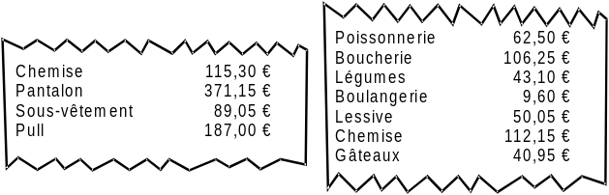
$\boxed{8}$ Voici les tickets de caisse des achats effectués par Marc et Régis :

Calcule un ordre de grandeur des sommes dépensées par Marc et Régis et vois si tu peux en déduire qui a dépensé le plus d’argent.

Op6 et Op7 : Poser et effectuer une addition ou une soustraction
$\boxed{9}$ Pose et effectue les opérations suivantes
1°) 568 + 95 2°) 34,7 + 28,3
3°) 564 + 36,5 4°) 63,82 + 102,3
$\boxed{10}$ Pose et effectue les opérations suivantes
1°) 568 – 95 2°) 34,7 – 28,3
3°) 54,2 – 36,3 4°) 63 – 12,3
$\boxed{11}$ Pose et effectue les opérations suivantes
1°) 512,3 + 15,65 2°) 148 – 58,23
3°) 1 024 + 145,6 4°) 151,5 – 82,3
Op3 : Choisir la bonne opération pour résoudre un problème
AP1 : Calculer le périmètre d’un polygone
$\boxed{12}$ On reçoit 2 caisses d'ananas. Dans l'une, il y a 49 ananas et dans l'autre, il y en a 17 de plus que dans la première caisse.
Quel est le contenu total des 2 caisses ?
$\boxed{13}$ Laure part faire de la randonnée en montagne. Son altitude de départ est de 928 m.
Elle atteint le plus haut sommet à 1 750 m d’altitude.
Quel est le dénivelé de sa randonnée ?
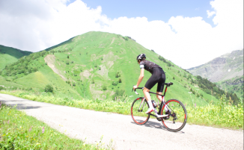
$\boxed{14}$ Olivier a commencé son trajet à vélo à 263 m d’alti-tude.
À la fin de la matinée, il a gravi un dénivelé de 859 m.
Quelle est l’altitude de son arrivée ?
$\boxed{15}$ La Loire et l’Aude sont deux fleuves français. Ils ont pour longueur respective : 1 012 km et 224 km.
Quelle est la différence de longueur entre la Loire et l’Aude ?
$\boxed{16}$ Calcule le périmètre du polygone STOCK.

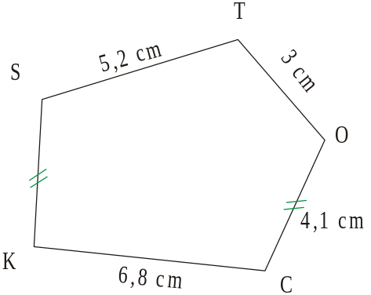
$\boxed{17}$ Gilles a fait un trajet en voiture. Au départ, son compteur kilométrique indiquait 15 632 km. À l’arrivée, il indique 16 101 km.
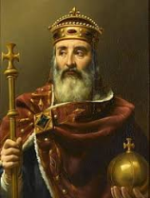
Quelle distance a-t-il parcourue ?
$\boxed{18}$ Voici le début d’un problème :
« Charlemagne est né en l’an 742. Il fut couronné empereur en l’an 800 et mourut à l’âge de 72 ans. »
Trouve deux questions différentes auxquelles on pourra répondre par des calculs, puis résous le problème que tu as inventé.
$\boxed{19}$ Olivier doit s’acheter un équipement complet pour le football. Il est composé d’un maillot à 27 €, d’un short à 15 € et d’une paire de chaussettes à 6 €.
Il paie avec un billet de 50 €.
Combien lui rend-on de monnaie ?

